Documentación de Usuario: Analizador Léxico v1.5

Contenido

Requerimientos del Sistema 3

Módulos de la aplicación 4

Analizar 4

Errores Léxicos 4

Tabla De Símbolos 5

Información 5

Archivo 6

Edición 6

Ayuda 6

# Requerimientos del Sistema

Para el correcto funcionamiento de la aplicación se recomienda utilizar una computadora con los siguientes requerimientos:

1. Procesador de por lo menos 1Ghz.
2. Memoria RAM de 512 MB (por lo menos)
3. Máquina virtual de java versión superior a 1.4 o su equivalente en la máquina virtual de su preferencia.
4. Cualquier sistema operativo con una implementación de JVM (Se recomienda usar cualquier distribución Linux o Windows 7).

# Módulos de la aplicación

El programa cuenta con una pantalla principal, como se aprecia en la ilustración 1.

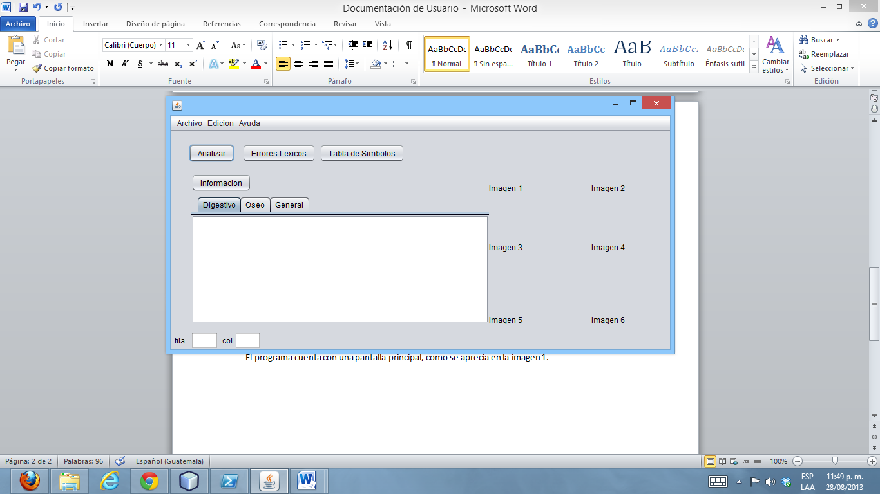

Ilustración 1 Menu Principal

## Analizar

Dicha función se encarga de analizar el texto ingresado en el área de texto mostrada por el programa según la pestaña en la que nos encontremos. Como se muestra en la ilustración 2.

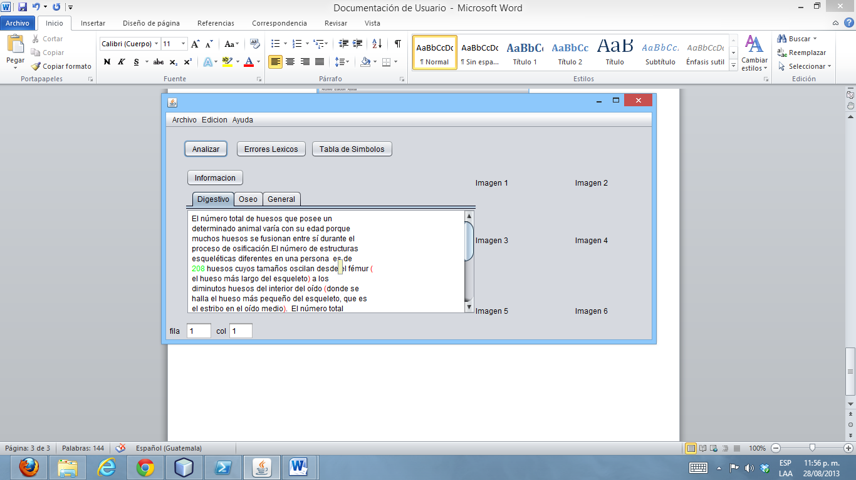

Ilustración 2 Analizando el texto

## Errores Léxicos

Muestra una tabla con los errores léxicos en formato html, esto se despliega en el navegador por defecto del Sistema Operativo.

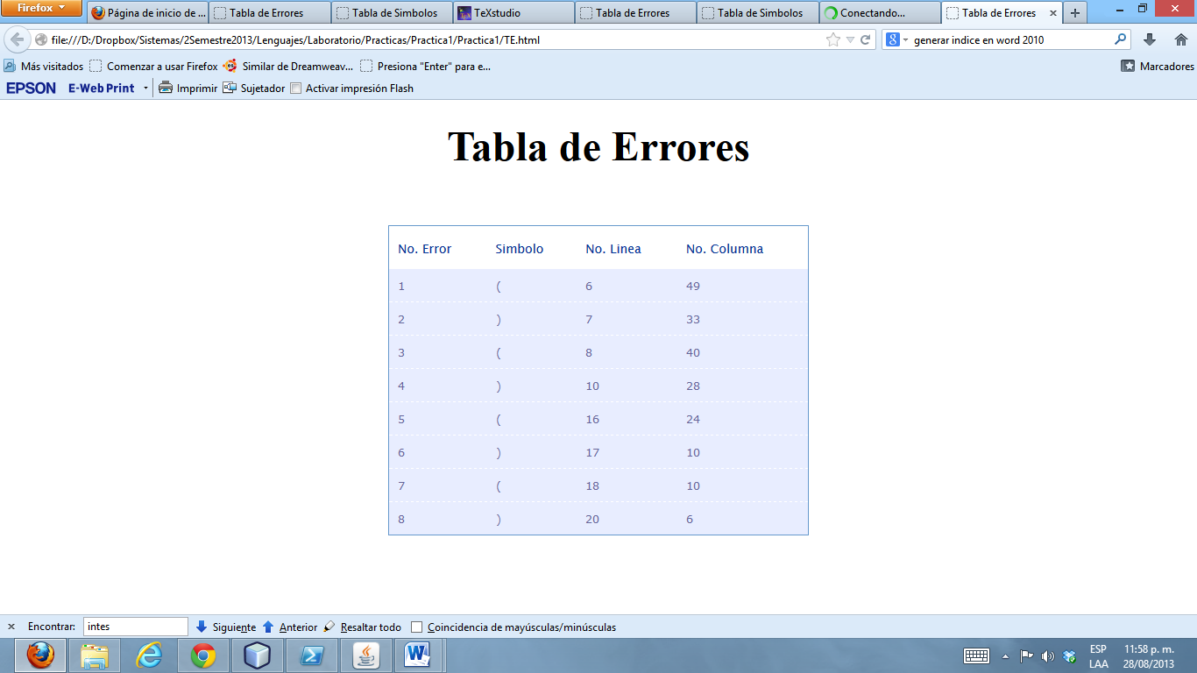

Ilustración 3 Tabla de Errores

## Tabla De Símbolos

Muestra una tabla de símbolos en formato html, esto se despliega en el navegador por defecto del Sistema Operativo.

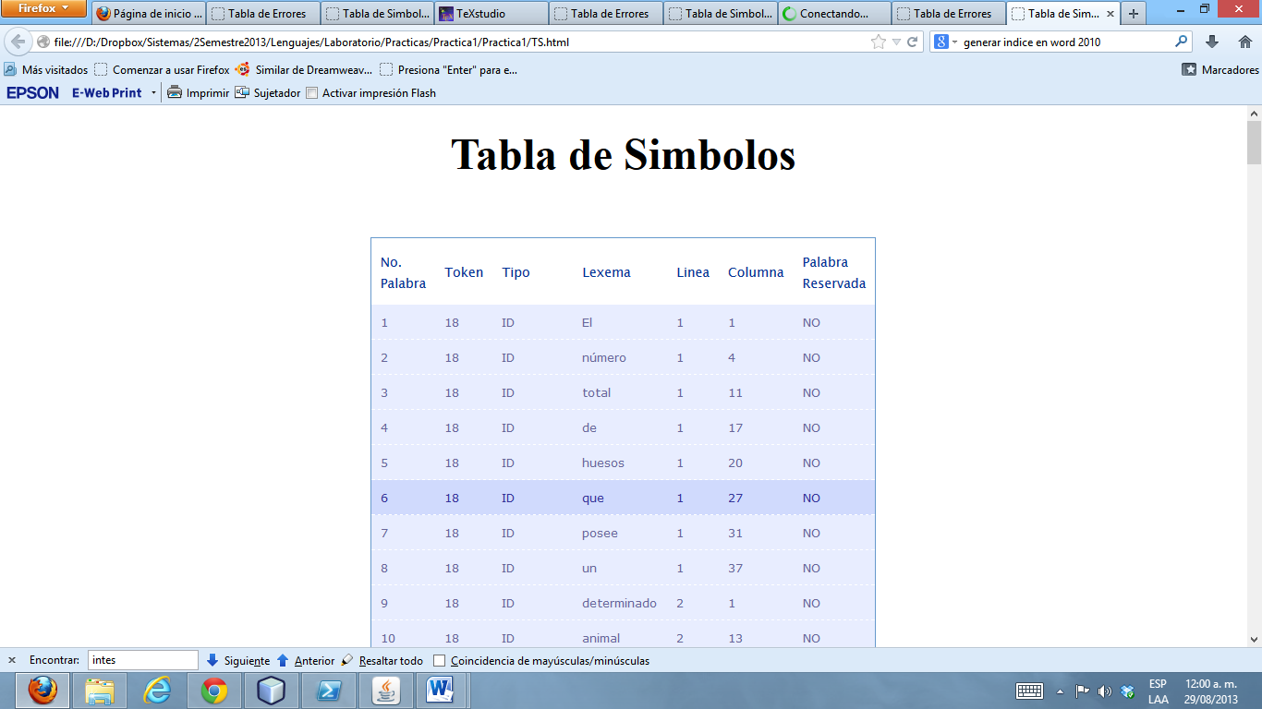

Ilustración 4 Tabla de Simbolos

## Información

Muestra una breve descripción del sistema o aparato con el que estemos trabajando. En el caso de estar en la pestaña de general, no se despliega mas que un mensaje.

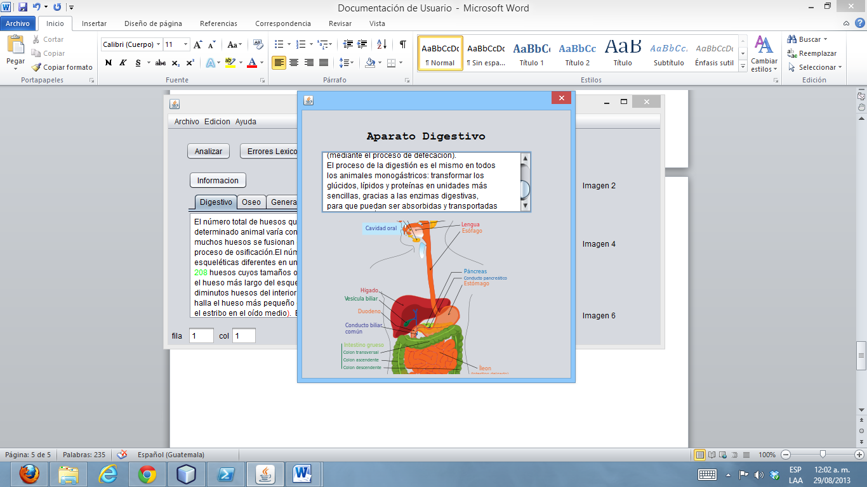

Ilustración 5 Información

## Archivo

Contiene las funciones para Abrir, Guardar, Limpiar el área de Texto y Salir del programa.

## Edición

Contiene las funciones de copiar, cortar y pegar.

## Ayuda

Se muestra la información del programador, el manual técnico y este manual.